数字是Python中的核心数据类型之一，包括整数，浮点数，无限精度长整型，复数，固定精度十进制数（Decimal），集合（set），布尔型（True和False）。
Points：
- 整数，在Python的内部中用C语言的long类型实现；浮点数是用C语言的double类型实现；复数是用C语言的double类型分别表示实数部分和虚数部分；无限精度长整型的实现思想是每一位都用一个无符号32位整数表示；
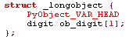
布尔类型其实就是整数类型，它只是整数类型的子类：
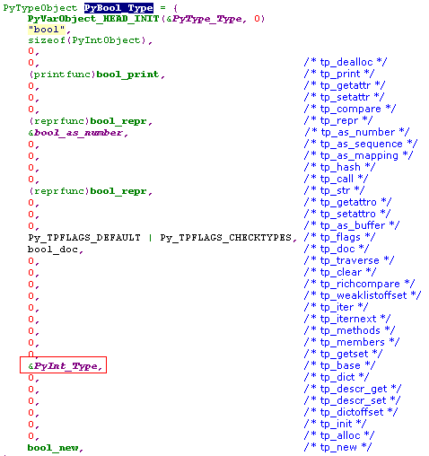
而True和False只是简单的整数1和0：
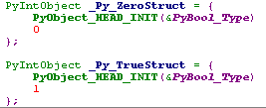
所以，当运行True+1时，会得到2。
- 混合类型自动升级：混合类型表达式中，Python会将操作对象转换成其中最复杂的操作对象类型，然后再对相同类型的操作对象进行数学运算。数字复杂比较如下：
整数 < 长整数 < 浮点数 < 复数
- 真除法与Floor除法：x/y说得结果为真除法，无论任何类型会保持小数部分；而x//y是Floor除法，它不考虑操作对象的类型，总会省去结果的小数部分，等价于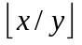
- 数字都是不可改变类型（Immutable）.
- 整数的Python实现是PyIntObject，PyIntObject的创建与删除（内存管理）采用了对象池的策略：
① 小整数对象： 值为[-5，100)的整数都cache到一个对象池中，只要用到值为[-5，100)的整数，都从对象池中取；小整数对象都不会被销毁，它们一直cache在对象池中。为了方便取出小整数对象，Python定义了一个专门的小整数对象指针数组：
② 大整数对象：大整数对象的对象池类似于STL的内存管理。当对象池中没有可用空间时，则在堆上创建一个block，里面可以存放82个整数对象，然后返回空闲的一个；当销毁一个大整数对象时，将该对象链入对象池中。其实现过程和早期STL中内存池相似。
- 除了一般比较运算符或者in运算符返回True或False外，Python的对象也可以表示真假：数字如果非0，则为真，否则均为假；其他对象如果非空，则为真，否则为假。
